**Приложение Е. Руководство пользователя**

**Аннотация**

В данном программном документе приведено руководство пользователя на разработку консольного приложения для управления компаниями

В данном программном документе, в разделе «Назначение программы», указано функциональное и эксплуатационное назначение программы.

В разделе «Условие выполнения программы» указана информация о максимальных (рекомендуемых) и минимальных технических средствах для использования программы.

В разделе «Выполнение программы» подробно описан жизненный цикл программы. Описаны действия для загрузки, для запуска и для удаления программы.

1. **Назначение программы**

Функциональным назначением программа предназначена для организации и управления информацией о компаниях, предоставляя пользователям удобный доступ к данным компаний, возможность добавления компаний в список избранных, а также административные функции для управления контентом

1. **Условие выполнения программы**

В таблице 1 представлены минимальные и рекомендуемые технические средства для исполнения программы

Таблица 1. Технические средства

|  |  |  |
| --- | --- | --- |
| № | Тип средства | Название средства |
| 1 | 2 | 3 |
| Минимальные технические средства | | |
| 1 | Windows | 10 |
| 2 | Процессор: | Intel core i3 |
| 3 | Память: | 2 ГБ |
| 4 | Разрешение экрана: | 1280x720 |
| Рекомендуемые технические средства | | |
| 5 | Версия Android: | 10 |
| 6 | Процессор: | Intel core i3 |
| 7 | Память: | 2 ГБ |
| 8 | Разрешение экрана: | 1280x720 |

1. **Выполнение программы**

Действия для загрузки программы

Консольное приложение для управлениями компаниями

Его можно скачать с помощь 3 файлов, которые должны быть на компьютере пользователя

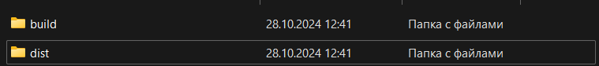

Рисунок 1 – 2 папки с файлами



Рисунок 2 – Важный файл для запуска

Необходимо скачать эти три файла для того, чтобы запустился exe файл, также нужно подключение к интернету.

Далее нужно перейти в dist и нажать на exe файл



Рисунок 3– Запуск exe файл

1. **Выполнение программы с описанием функций**

Функционал пользователя

Для начала появляются надписи, что подключение прошло успешно и появляется меню авторизации

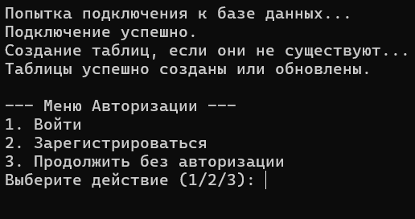

Рисунок 4 – Начальный экран

Далее можно выбрать что произвести: вход, регистрация, либо продолжить без авторизации. Для начала сделаем вход без авторизации

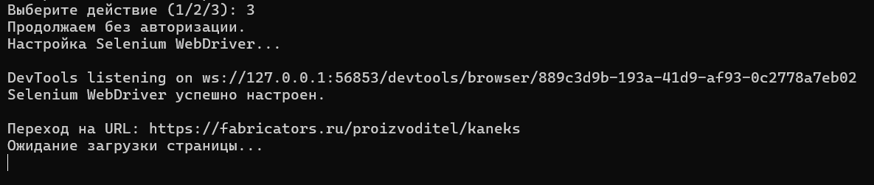

Рисунок 5 – Вход без авторизации

Потом происходит закрытие, так как все данные обновились, а затем записались в БД

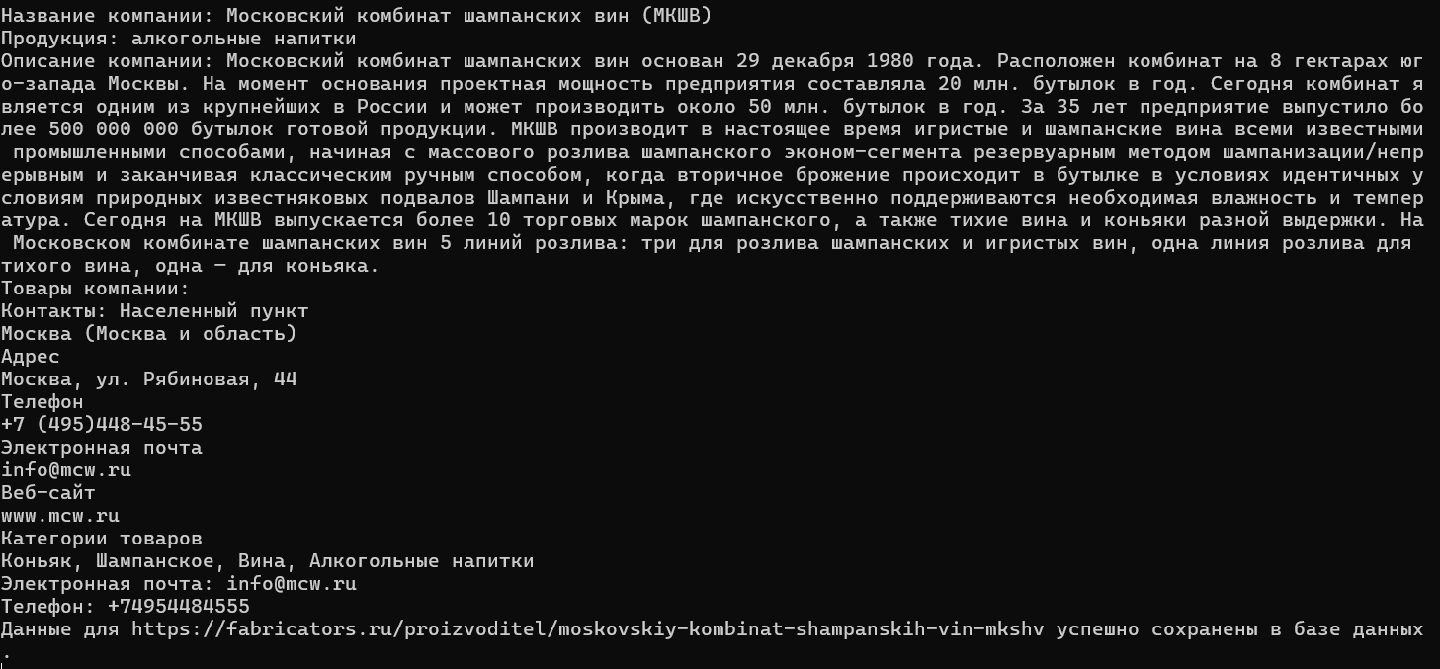

Рисунок 6 – Вход без авторизации

Делам регистрация обычного пользователя. Для этого переходим в начальное окно и нажимаем «2», а далее вводим имя пользователя, пароль, а затем его подтверждаем.

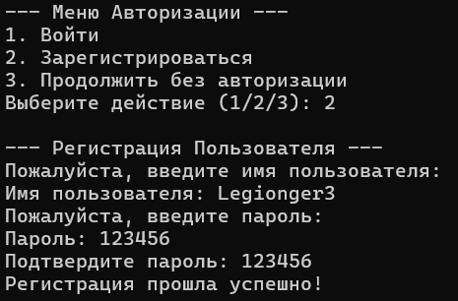

Рисунок 7 – Регистрация пользователя

Далее делаем вход в аккаунт пользователя: вводим имя и пароль, а затем происходит парсинг и обновление данных с сайта

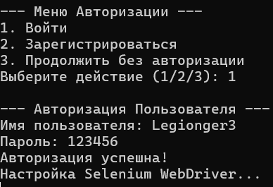

Рисунок 8 – Вход пользователя

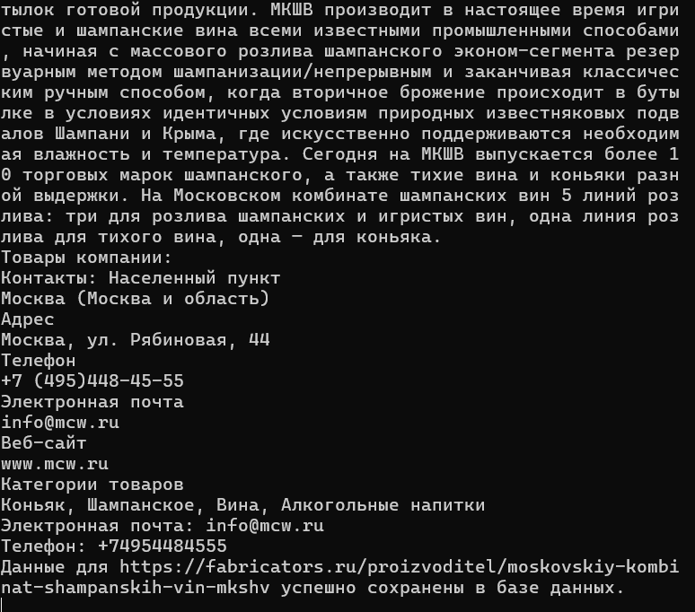

Рисунок 9 – Обновление и вывод данных

Далее появляется меню пользователя, где выводится список со всеми данными.

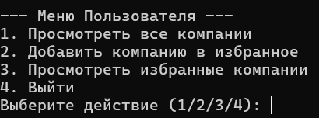

Рисунок 10 – Меню пользователя

Нажимаем «1» для вывода всех компаний, чтобы посмотреть какие компании были добавлены в БД, а затем выведены со всеми нужными данными

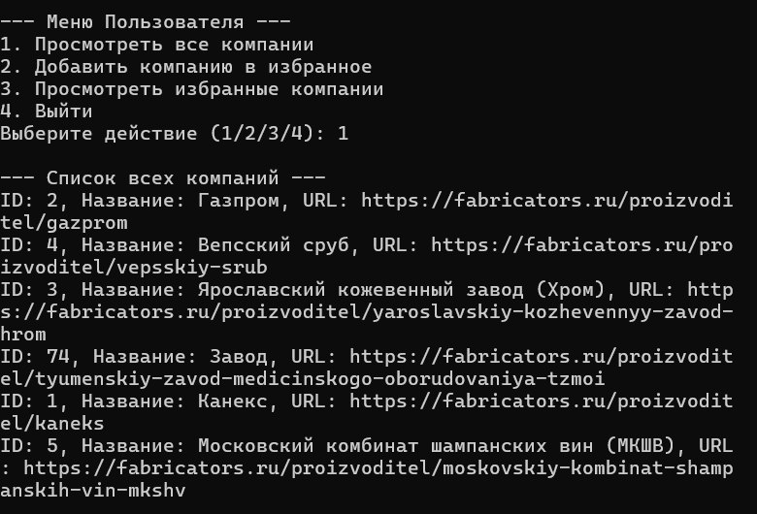  
Рисунок 11 – Список всех компаний

Добавляем компанию в избранное, для этого открываем меню пользователя, а затем нажимаем «2» для добавление компании, затем выбираем id, которые только вывели. Все, компания добавлена в избранное

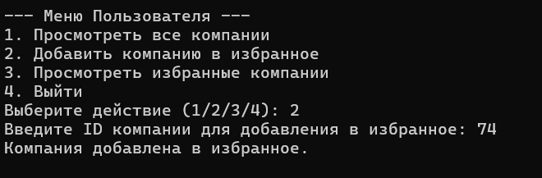

Рисунок 12 – Добавление компании в избранное

Потом выводим список всех компаний, которые добавлены в избранное, для этого нажимаем на "3".

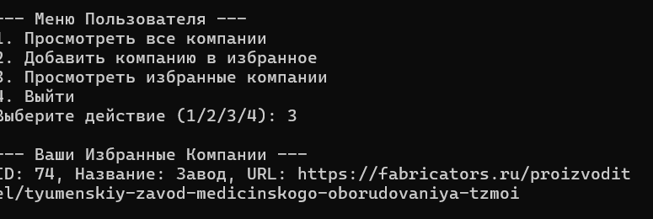

Рисунок 13 – Вывод компании в избранное

На «4» закрываем соединение и происходит выход

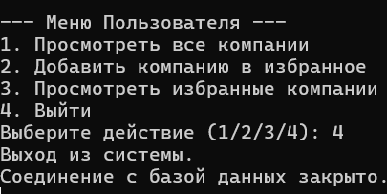

Рисунок 14 – Закрытие соединения

Функционал админа

При входе в аккаунт, если не был создан аккаунт админа, то нужно будет его создать при написании имение пользователя, а затем пароля

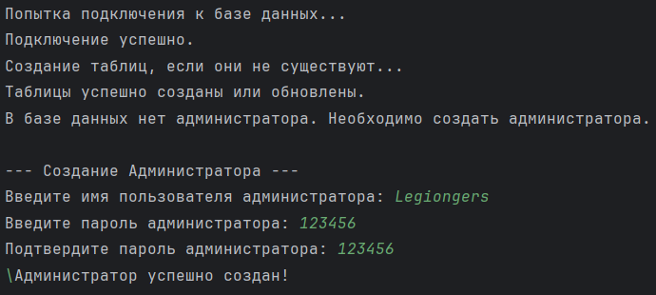

Рисунок 15 – Создание администратора

Далее нужно нажать «1» для входа в аккаунт админа

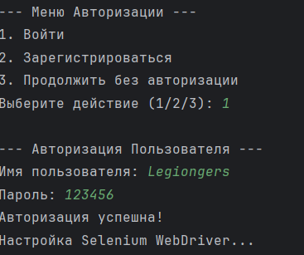

Рисунок 16 – Вход в аккаунт админа

Вывод списка всех компаний при нажатии на «1»

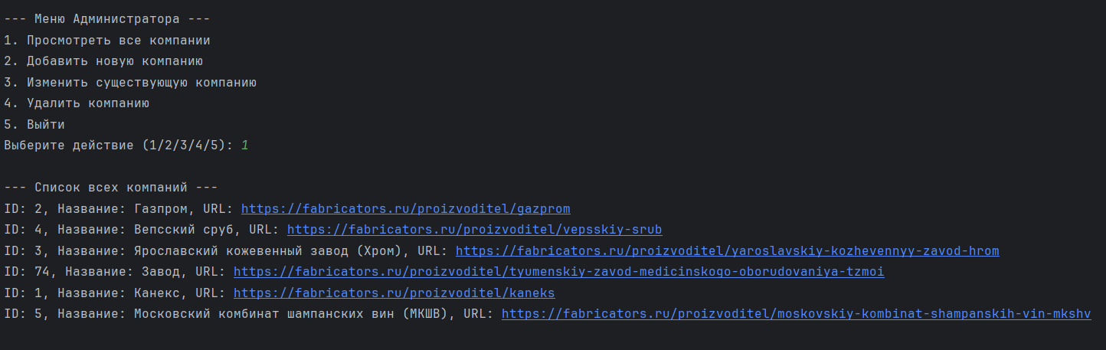

Рисунок 17 – Просмотр всех компаний

Для добавления компании нужно нажать на «2». Для этого нужно перейти на сайт fabricators и выбрать компанию.

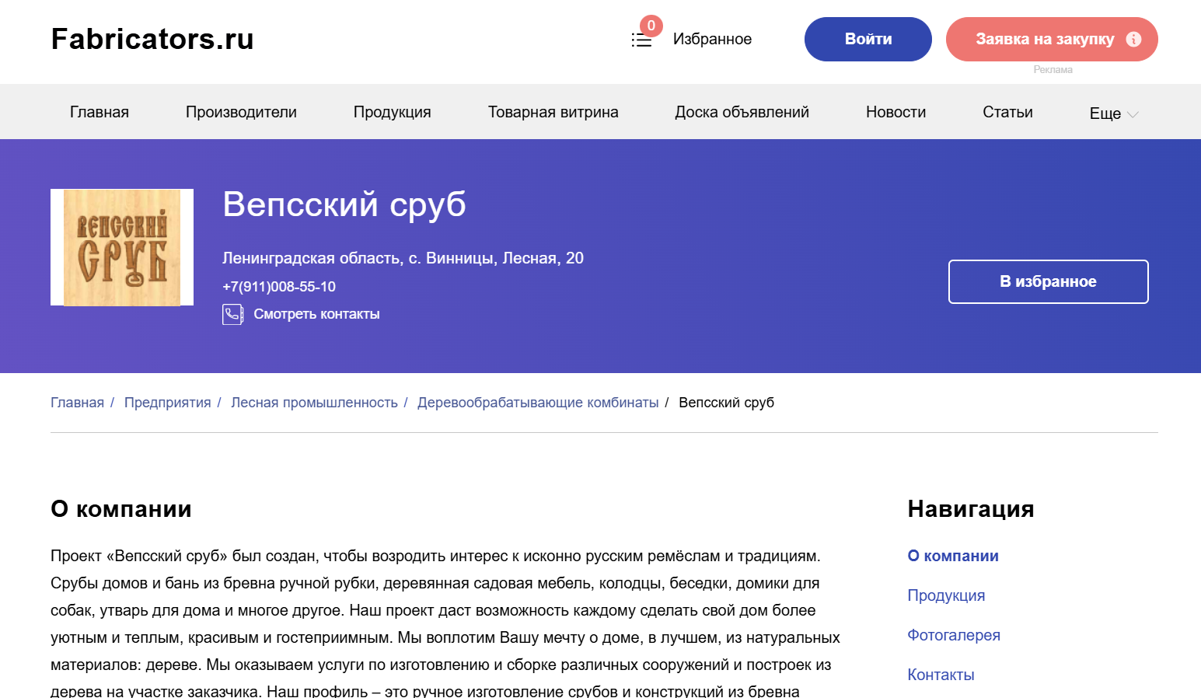

Рисунок 18 – Сайт фабрикаторс

Далее заполняем все данные, начиная с urls до телефона компании

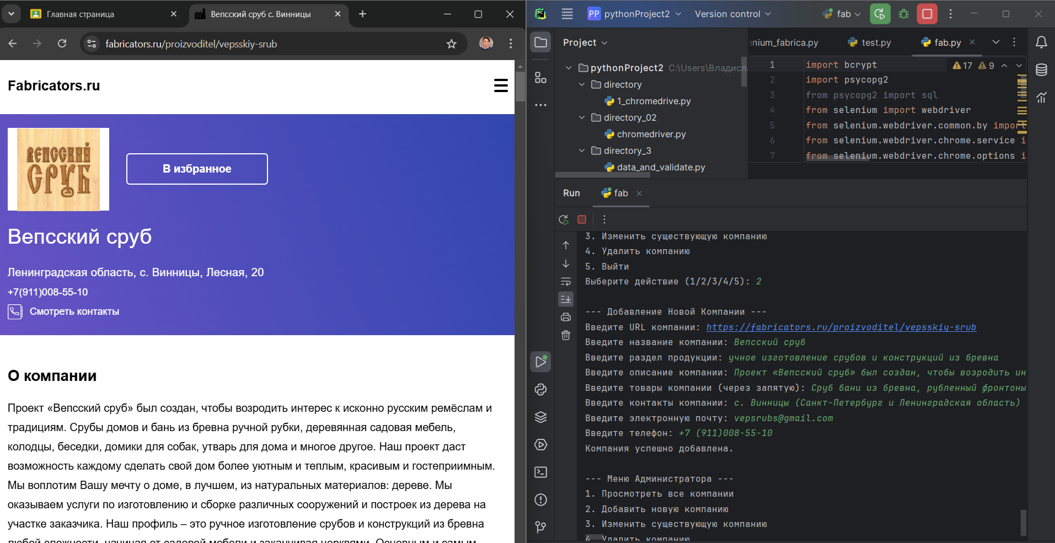

Рисунок 19 – Добавление компании

Он появился в списке компаний

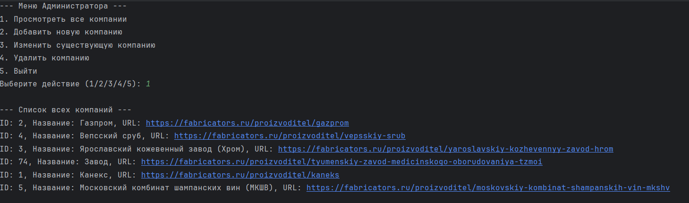

Рисунок 20 – Добавление компаний

Для изменения нужно на «3». Поменяю название на сруб

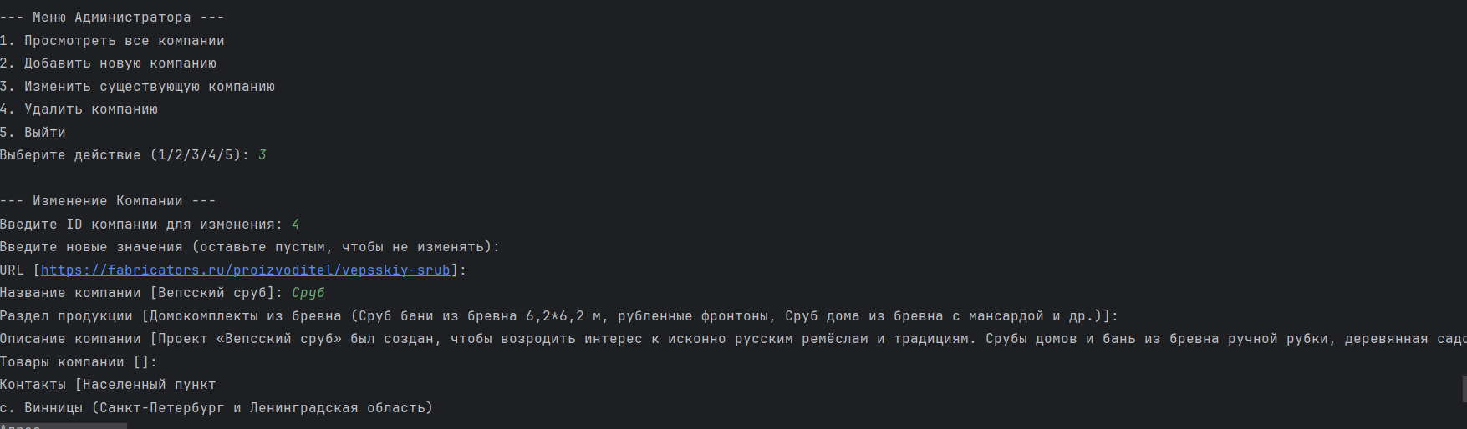

Рисунок 21 – Изменение

Успешно поменялось

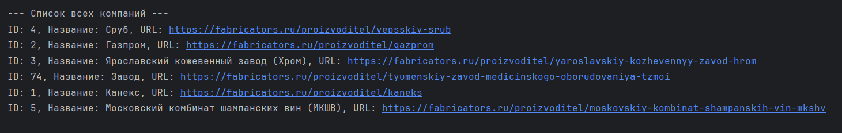

Рисунок 22 – Успешно поменялось